打开 Kali 终端，执行更新软件源命令
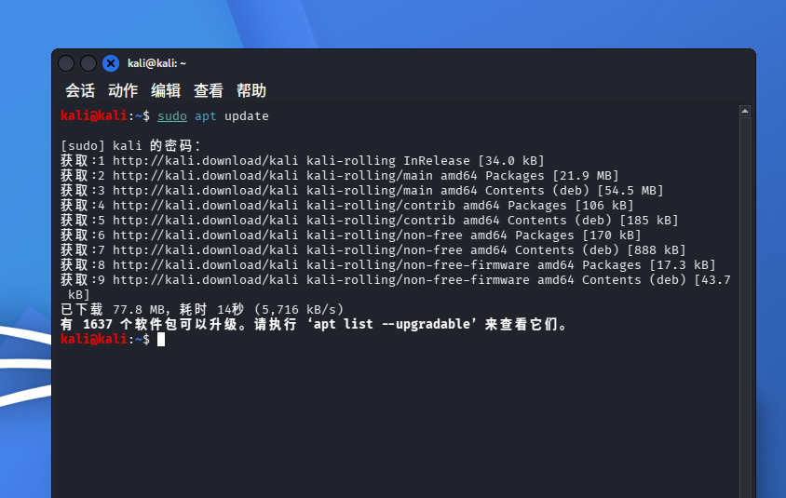
执行 LAMP 环境安装命令

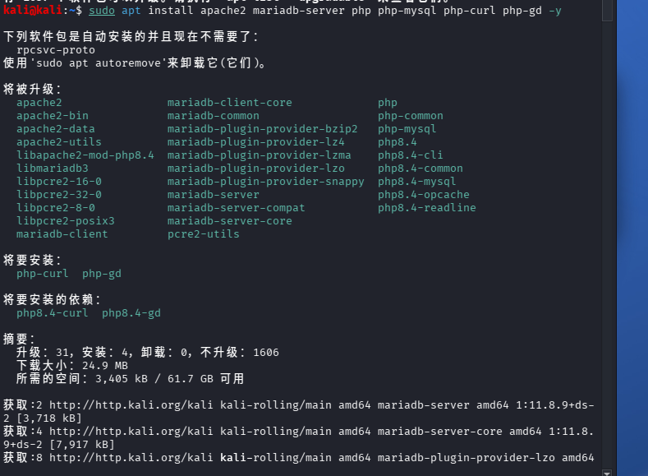

启动 Apache 和 MariaDB 服务
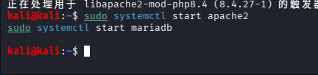

登录 MariaDB 数据库
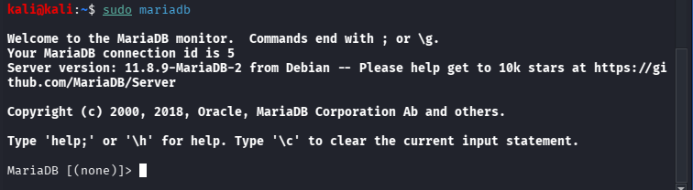
创建 pikachu 数据库、分配权限并退出数据库
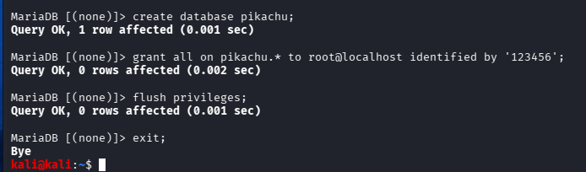

进入网站根目录，克隆 Pikachu 源码
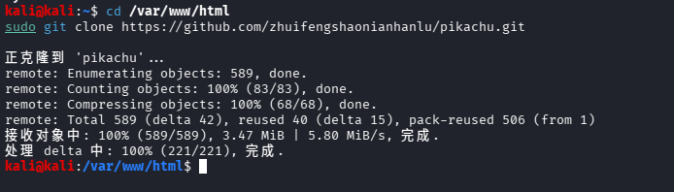

设置 pikachu 目录权限与所属用户组

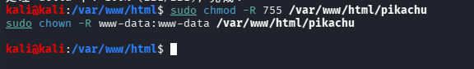
浏览器访问 http://127.0.0.1/pikachu/，进入 Pikachu 初始化页面，点击初始化安装，完成靶场部署。


